Отчёт по лабораторной работе 2

Архитектура компьютера

Шищенко Ярослав Викторович НКАбд-05-24

Содержание

# 1 Цель работы

Целью работы является изучить идеологию и применение средств контроля версий. Приобрести практические навыки по работе с системой git.

# 2 Выполнение лабораторной работы

## 2.1 Подготовка GitHub репозитория

Регистрирую учетную запись на GitHub Приступаю к созданию репозитория на основе шаблона. (рис. 1, 2, 3)

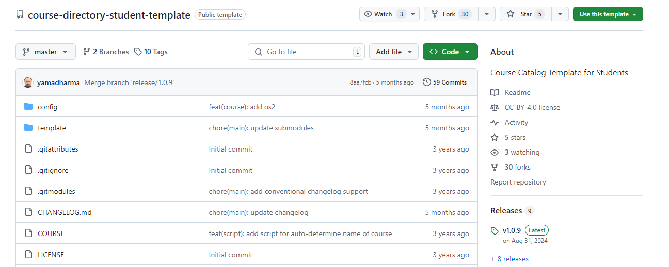

Рис. 1: Шаблонный репозиторий

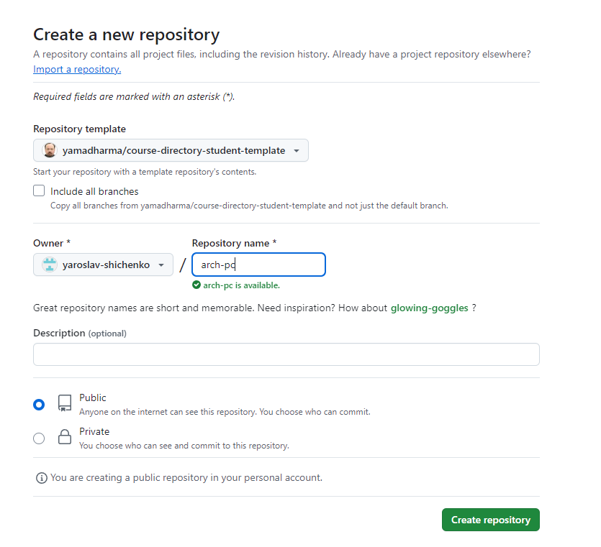

Рис. 2: Создание репозитория

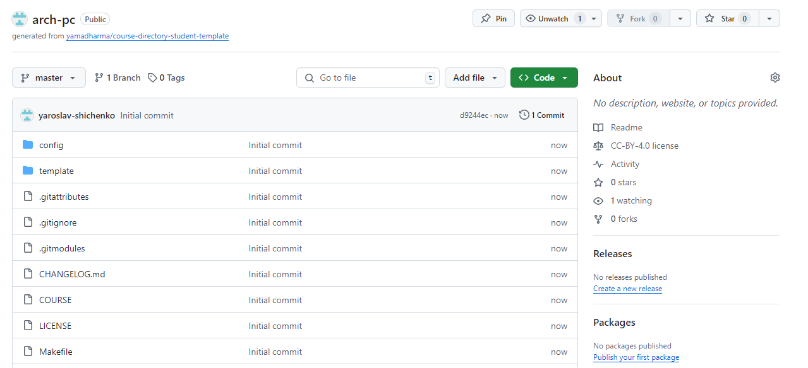

Рис. 3: Мой репозиторий

Теперь подключимся к репозиторию из системы линукс. Для этого задаем параметры. (рис. 4)

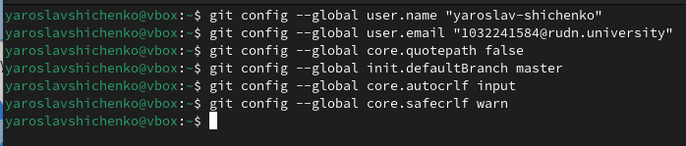

Рис. 4: Параметры git

SSH ключ нужен для авторизации пользователя. Создаем его (рис. 5)

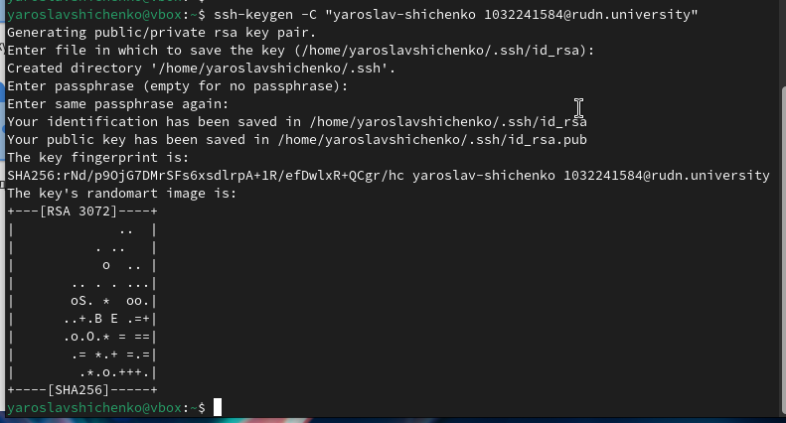

Рис. 5: Генерация ключа

Теперь данные ключа нужно добавить в профиль на гитхабе. Тогда гитхаб будет узнавать нас по ключу. (рис. 6, 7)

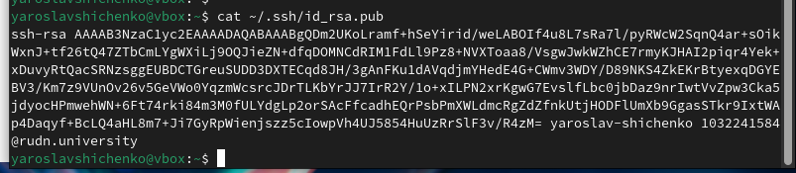

Рис. 6: Добавляю ключ в аккаунт

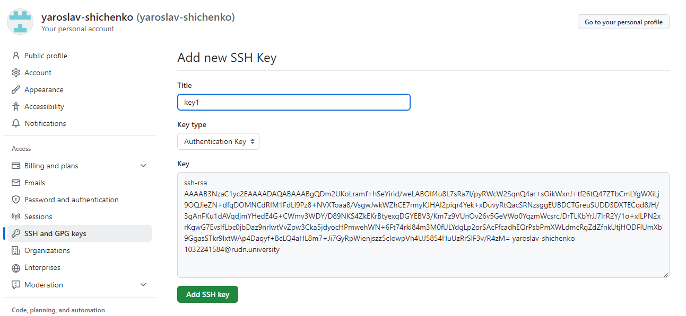

Рис. 7: Добавляю ключ в аккаунт

Создаем папку на компьютере и клонируем в нее содержимое репозитория, т е шаблон.(рис. 8])

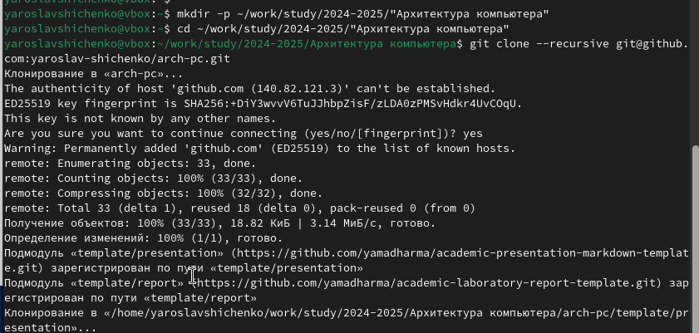

Рис. 8: Клонирую репозиторий

Оформили курс по шаблону и загрузили в сетевой репозиторий (рис. 9, 10)

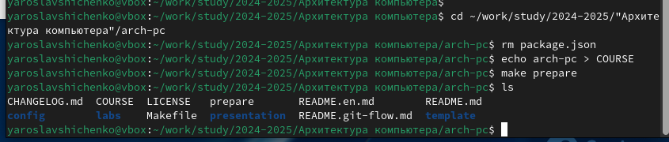

Рис. 9: Создание папок курса

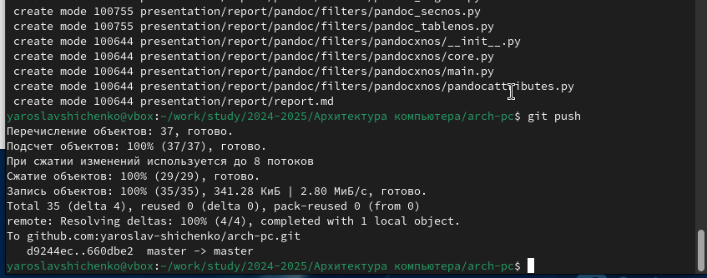

Рис. 10: Загрузка

Также загрузили в сетевой репозиторий отчеты по сделанным работам (рис. 11)

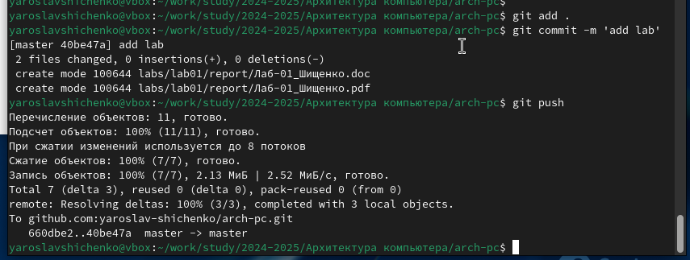

Рис. 11: Загрузка

# 3 Выводы

При выполнении данной лабораторной работы я изучил идеологию и применение средств контроля версий, а также приобрел практические навыки по работе с системой git.

# Список литературы

1. Архитектура ЭВМ
2. Git - gitattributes Документация